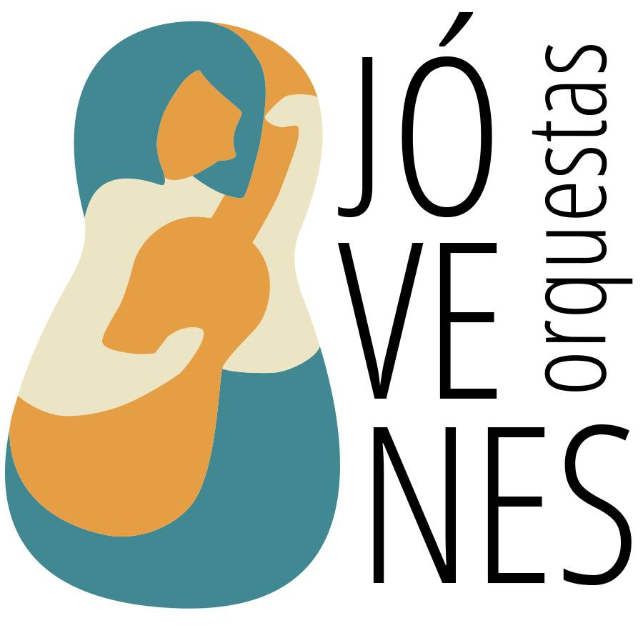

JOVENES ORQUESTAS, ORQUESTANDO LA LUCHA A.C.

**¿Quiénes somos?**

Somos una organización de la sociedad civil sin fines de lucro, sin filiación religiosa ni política, que busca contribuir en la generación de espacios de participación y organización comunitaria a través de la música tradicional mexicana y latinoamericana, en beneficio de niños, adolescentes, jóvenes y familias en situación de alta vulnerabilidad.

**¿Cuál es nuestra misión?**

Colaborar en la reconstrucción del tejido social con espacios de organización y participación comunitaria con niños, adolescentes y sus familias, a través de la educación y formación artística.

**¿Qué queremos lograr?**

Construir mejores oportunidades de desarrollo educativo, social, económico, cultural y recreativo para las familias de nuestra comunidad

**A quiénes atendemos:**

Niños, adolescentes, jóvenes y sus familias, que viven en comunidades en alta situación de vulnerabilidad social, económica y familiar, con poco o nulo acceso a opciones educativas, de salud, alimentación, empleo, recreación y/o acceso a la cultura.

**Sedes:**

Actualmente trabajamos en 6 sedes: 4 en Cuautepec y dos más en las colonias Nueva Atzacoalco y Ampliación Gabriel Hernández, en la Delegación Gustavo A. Madero y 3 sedes en la delegación Tlalpan, en la que participan alrededor de 250 personas.

**Nuestros programas**

La educación musical y artística es la herramienta de la que se vale Jóvenes Orquestas para convocar a niños, adolescentes y sus familias, a que participen en una convivencia creativa y cordial, que permita la creación y recuperación de espacios que les brinden oportunidades de forma integral.

Se desarrollan los siguientes talleres:

Taller de Educación Musical y Zapateado Tradicional: Se enseñan los diferentes ritmos de México y Latinoamérica como el son jarocho, son huasteco, son de Jalisco, etc, así como ritmos latinoamericanos: huayno, cueca, zamba, chacarera de Latinoamérica. Los niños aprender a tocar guitarra, jarana, cuatro venezolano, arpa, cajón peruano, etc.

**Taller de Laudería y Construcción de Instrumentos.**

Los adolescentes y mujeres de la comunidad aprenden a construir los instrumentos musicales, que posteriormente serán utilizados en nuestras actividades. En este taller las y los participantes aprenden un oficio de construcción de instrumentos, que puede ser una alternativa de empleo y pueda contribuir a la economía familiar.



**Taller de Vestuario tradicional Escénico.**

Parte de la tradición textil de México, con el diseño y hechura de trajes típicos de las diferentes regiones y que son utilizados por los niños y adolescentes en las diferentes presentaciones y foros en que participan nuestras orquestas.

Las mujeres de la comunidad se involucran de manera activa en el diseño y confección del vestuario que ocupan sus hijos.

**Taller de Cartonería.**

Principalmente dirigido a mujeres de la comunidad con el fin de que exploren diferentes formas creativas y artísticas, en el que se hacen figuras y objetos con papel y cartón.

Taller de vestuario artístico.

**Campamento de Verano**.

Cada año, desde el 2011, que es un encuentro artístico en el que se dan cursos magistrales de música, laudería, canto y zapateado, por artistas profesionales invitados, que se convierten en grandes fandangos, como una forma de encuentro festivo y cordial de la comunidad.

Nuestra historia.

Jóvenes Orquestas, orquestando la lucha, AC. surge como organización en el año 2008, a iniciativa del maestro Juan Carlos Calzada como una propuesta comunitaria dedicada a atender las necesidades de los niños, adolescentes y sus familias en el barrio de Cuatepec, en la Delegación Gustavo A. Madero.

La propuesta busca contrarrestar el impacto de la falta de oportunidades de educación, empleo, opciones recreativas y culturales que los niños, adolescentes y sus familias padecen, en un contexto permeado y convulsionado por la presencia del Reclusorio Preventivo Norte, que incide de manera definitiva en la dinámica de la comunidad, desencadenando situaciones concretas de violencia en todas sus formas, delincuencia organizada, adicciones, entre otros.

Desde esta perspectiva, Jóvenes Orquestas busca contribuir en la dinámica de la comunidad de manera respetuosa, accesible y festiva, ofreciendo una alternativa creativa para los jóvenes y sus familias con el propósito último de generar mejores oportunidades de desarrollo para los participantes.

Parte de un modelo que promueve e integra la participación activa de la comunidad para alcanzar mejores oportunidades de educación, convivencia familiar y su desarrollo social y económico.

Hasta diciembre del 2013 hemos atendido a mas de 1000 niños, adolescentes, jóvenes y a mas de 120 madres y padres de familia, que se han visto beneficiados de manera integral gracias a la participación activa en nuestros programas y talleres.

**Maestro Juan Carlos Calzada. Semblanza**

El maestro Juan Carlos Calzada Espinosa quien vive desde hace 41 años en Cuautepec, viene de una familia de músicos tradicionales del estado de Oaxaca, la mayoría de sus integrantes aprendieron la música de manera empírica y de la transmisión oral.

En la década de los setenta se integra de lleno y de manera responsable al movimiento de la música latinoamericana que se da en México, descubriendo y aprendiendo formas de vida, tradiciones, costumbres y muchos géneros musicales provenientes de países andinos y sudamericanos, el acercamiento con músicos venidos de otras partes del continente la mayoría en calidad de exiliados de países como Chile, Argentina, Bolivia, el Salvador,



Nicaragua, así como con excelentes músicos mexicanos como Salvador el Negro Ojeda, Héctor Sánchez, Amparo Ochoa, Tehua, Los Folkloristas, Mercedes Sosa y muchos más.

El maestro Calzada se forja artísticamente en las florecientes peñas, lugares donde se compartían las experiencias musicales y sociales, solo por el gusto de seguir aprendiendo formas de vida de estos países y por conocer y tocar nuevos instrumentos musicales como: el Charango, el tiple, el cuatro venezolano, la guitarra, el bombo, la quena y las zampoñas, entre otros, en este lapso de tiempo además de formar parte de grupos musicales, imparte talleres y forma grupos de música andina con jóvenes de Cuautepec, así hasta la década de los ochenta cuando se decide aprender y formar parte de grupos de son huasteco, son jarocho y de otros géneros tradicionales de México; es en este tiempo donde comienza a impartir de manera gratuita talleres de música mexicana y a formar mas grupos en la comunidad de Cuautepec y en otras colonias del Distrito Federal. Así mismo su interés en aprender la construcción de jaranas lo lleva al estado de Veracruz, para interactuar en forma directa de los constructores tradicionales de la región. Ahí aprende además a construir instrumentos que ya estaban en desuso como el requinto jarocho, arpa, leonas, marimbol, panderos y otros instrumentos musicales de la música tradicional jarocha.

En este lapso tiene la fortuna de conocer a músicos regionales con los cuales se dedica al estudio de la jarana, arpa y a ejecutar otros instrumentos musicales, además de conocer a músicos, también conoce a sus familias con las que hace una estrecha relación, de esta manera además de convivir con músicos y familias que por siglos han conservado nuestra cultura se interesa en la parte más importante del fandango que es su comunidad.

En la década de los noventa forma el primer grupo de jaraneros en la ciudad de México cuyos elementos todos son sin excepción citadinos, llamado los YNDIOS VERDES DE LA SIERRA DE GUADALUPE, esto por vivir en la sierra de Guadalupe que se encuentra en los límites de la delegación Gustavo A. Madero y el estado de México, grupo con el cual realizó giras y presentaciones importantes que han servido para fortalecer la cultura y la comunidad en los diferentes estados del país.

Realizó talleres de música con niños en situación de calle y adicciones en el barrio de la Soledad en la Merced, y en Tepito, cuyos participantes fueron niños en situación de calle, jóvenes en situación de drogadicción y con mujeres dedicadas al sexo servicio.

En 1997 el maestro Calzada participó como instructor de Arpa en campamentos de Son jarocho y fandango Infantil y Juvenil en la comunidad de Pajapan, ubicada en la Sierra del sur de Veracruz, invitado por el responsable del proyecto: Gilberto Gutiérrez, el IVEC (Instituto Veracruzano de Cultura) y por Conaculta.

El maestro Calzada desde 1980 tomó la decisión de dedicarse por cuenta propia, con sus propios recursos a compartir sus conocimientos en forma gratuita con la finalidad de contribuir en la cohesión del tejido social que ya avanzaba de manera alarmante y ponía en riesgo social a niños y jóvenes, de esta manera contribuyo en la formación de cientos de jóvenes en el arte de la música como una actividad cultural y como una profesión.

Ha sido reconocido por su trabajo artístico y por su labor comunitaria dentro y fuera del país, tal es el caso de la organización social Tomando Conciencia de Barcelona en España, quien acudió en 2011 a la organización Jóvenes Orquestas, orquestando la lucha, AC, para invitarlos a participar junto con la comunidad de Cuautepec en el rodaje del documental titulado



“MEXICO FLAMENCO”. En este trabajo se pretende mostrar la manera de contribuir en la cohesión del tejido social a través del arte.

**Nuestros casos de éxito**

* Participación de Jóvenes Orquestas en el Teatro de la Ciudad Esperanza Iris, en los conciertos del grupo Los Folkloristas: “Qué no va a acabar… ¡Caramba!, realizados los días 4 y 5 de marzo de 2011.
* Participación en el documental México Flamenco, realizado por la organización Española Tomando Conciencia, con los proyectos “TERNIKALO” del barrio de la Mina en Barcelona y “JOVENES ORQUESTAS” de Cuautepec, en la Ciudad de México, cuyos objetivos es la reconstrucción del tejido social a través del arte y la música. <http://youtu.be/E6UQAQ3WoU8>
* Ghandi en México. Una mirada a la no violencia. Documental desarrollado por la Universidad Gandhiana de la India y TV. UNAM, <http://www.youtube.com/watch?v=iufkbxpFIPA> http://youtu.be/nB_iQr79g1w
* Cápsulas documentales realizadas por CAPITAL 21 (<http://youtu.be/ctutNHdjW2c>)

<http://youtu.be/4fRBTNOBUpg> <http://youtu.be/nB_iQr79g1w>

* Testimoniales de la comunidad, realizados por Jóvenes Orquestas
* Testimoniales de la comunidad realizados por alumnas de la Escuela de Trabajo Social de la UNAM
* PREMIO AL MERITO CULTURAL 2014 “CARLOS MONSIVAIS” entregado por el Gobierno de la Ciudad, a través de La Secretaria de Cultura CDMX.

**Transparencia**

Nuestro compromiso es la profesionalización de nuestro quehacer y como parte fundamental de esto, la transparencia es un elemento básico para mantener la confianza de nuestros colaboradores, amigos, socios, aliados, que apoyan los programas y causas que impulsamos. Su confianza y apoyo, es sin duda, uno de nuestros valores fundamentales para dar cumplimiento eficaz a nuestra Misión.



En Jóvenes Orquestas, orquestando la lucha AC, entendemos que la transparencia es un elemento básico para mantener la confianza de todas y todos los que nos apoyan. Por ello, la exigencia del uso adecuado y transparente de las acciones realizadas en materia de Inversión Social, Formación y Fortalecimiento y Trascendencia, tienen un seguimiento puntual para poder informar con total transparencia y oportunidad, tanto a nuestras familias destinatarias, como a nuestros socios,  aliados y colaboradores y en su caso, al Consejo Directivo de nuestra organización.

ATENTAMENTE

Allan Ulises Zepeda Ibarra